Clerc/Clerk: Rhianwen Sheldon
Cyfeiriad/
Address:27Alltwen, Llyfafen, Colwyn Bay, LL29 8PG
Ffon/Tel: 07786253828
Ebost/Email: valleycommunitycouncil@gmail.com
Safle We: http://www.cyngor-cymuned-fali.cymru
Website: http://www.valley-community-council.wales

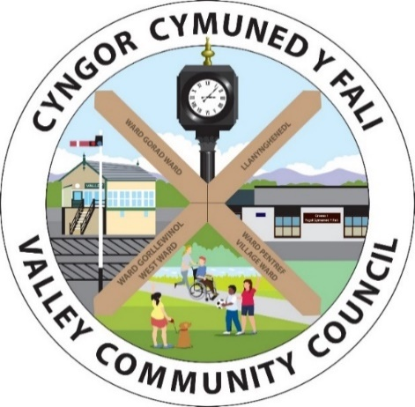

ENWEBIAD I'W ETHOL I GYNGOR CYMUNED Y FALI /
NOMINATION FOR ELECTION TO VALLEY COMMUNITY COUNCIL
WARD GORAD / GORAD WARD

Dychwelwch drwy'r post neu drwy e-bost at y Clerc yn y cyfeiriad uchod
os gwelwch yn dda /
Please return by post or email to the Clerk at above address

Teitl ac Enw Llawn /
Title and Full Name
Cyfeiriad / Address

Rhif ffôn / Tel no
Rhif symudol / Mobile no
E-bost / Email

Cymwysterau Cymhwysedd ar gyfer Ymgeisyddiaeth / Eligibility Qualifications for Candidature
Ticiwch pob blwch sy'n berthnasol* Please tick all boxes that apply*
Yr wyf yn 18 oed neu'n hŷn ar ddyddiad yr enwebiad, ac yn ddinesydd y Gymanwlad, yn ddinesydd Gweriniaeth Iwerddon, neu'n ddinesydd Aelod-wladwriaeth arall o'r Gymuned Ewropeaidd, a naill ai:
I am 18 years of age or over at the date of nomination, and a Commonwealth citizen, a citizen of the Republic of Ireland, or a citizen of another Member State of the European Community, and either:
- ar y diwrnod hwnnw rwyf i ac wedi hynny yn parhau i fod yn etholwr llywodraeth leol i Gymuned y Fali, neu
- on that day I am and thereafter continue to be a local government elector for the Valley Community,
- Yn ystod y cyfan o'r deuddeg mis cyn y diwrnod hwnnw, rwyf wedi meddiannu unrhyw dir neu safle arall yn y Gymuned fel perchennog neu denant; neu
- I have during the whole of the twelve months preceding that day occupied as owner or tenant any land or other premises in the Community; or

- Mae fy mhrif le gwaith neu'm hunig le gwaith yn ystod y deuddeg mis hwnnw wedi bod yn ardal Y Fali; neu
- My principal or only place of work during those twelve months has been in the Valley area; or

- Yn ystod y deuddeg mis hynny, rwyf wedi byw naill ai yn y Gymuned neu o fewn 4.8 cilomedr (3 milltir) ohoni
- I have during the whole of those twelve months resided either in the Community or within 4.8 kilometers (3 miles) of it.

* Cynghorir ymgeiswyr i gwblhau cymaint o'r cymwysterau perthnasol ag sy'n berthnasol /
Candidates are advised to complete as many of the relevant qualifications as apply.

Mae rhai anghymwysiadau ar gyfer etholiad, a'r prif rai ohonynt (gweler Adran 80 o Ddeddf Llywodraeth Leol 1972) yw:
There are certain disqualifications for election, of which the main (see S.80 of the Local Government Act 1972) are:
Atebwch Ydw/Do neu Nac ydw/Na i'r canlynol:
Please answer Yes or No to the following:
- Yr wyf yn dal swydd â thâl o dan y Cyngor Cymuned /
- I am holding a paid office under the authority

- Rwy'n destun gorchymyn cyfyngiadau methdaliad neu orchymyn dros dro /
- I am the subject of a bankruptcy restrictions order or interim order

- Rwyf wedi cael fy dedfrydu i gyfnod o garchar (boed wedi'i atal dros dro ai peidio) o ddim llai na thri mis, heb yr opsiwn o ddirwy yn ystod y pum mlynedd cyn yr etholiad; a
- I have been sentenced to a term of imprisonment (whether suspended or not) of not less than three months, without the option of a fine during the five years preceding the election; and

- Rwyf wedi cael fy anghymhwyso o dan unrhyw ddeddfiad sy'n ymwneud ag arferion llygredig neu anghyfreithlon.
- I have been disqualified under any enactment relating to corrupt or illegal practices.

Amlinellwch yn gryno eich diddordebau a'ch profiad a fyddai o fudd i waith Cyngor Cymuned Y Fali. Parhewch ar dudalen ar wahân os oes angen /
Briefly outline your interests and experience that would benefit the work of the Valley Community Council. Please continue on a separate page if required.

Llofnod / Dyddiad yr Enwebiad /
Signature ____________________________________ Date of Nomination _________________________

Enwebiad wedi'i ailio gan etholwr o Cymuned Y Fali /
Nomination Seconded by an elector from the Valley Community
Enw Llawn / Full Name: _______________________________________________________________

Llofnod / Signature _________________________________ Dyddiad / Date: ____________________

